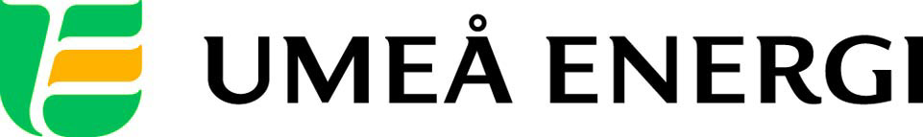
PRESSMEDDELANDE

2013-09-16
Till redaktionen

Umeå Energi investerar i Holmöns elnät – nu kan öborna känna sig ännu tryggare

I sommar har de som bor på Holmön fått en ordentlig uppgradering av elnätet. Tre kilometer nät har rustats upp och nu kan elstationerna fjärrmanövreras.
– Om Holmön drabbas av ett avbrott är det oftast under väderförhållanden och årstider då det är svårt att ta sig ut till ön för reparationsåtgärder. Tack vare vår nya teknik kan vi mycket lättare hjälpa Holmöborna, säger Ann-Kristin Taflin Wretell, avdelningschef för Umeå Energi Elnät, vars personal har utfört jobbet på ön.

I början av juni inleddes det omfattande arbetet med att bygga om stora delar av elnätet på Holmön. Två maskiner har funnits på plats med två följemän och tre montörer. Projektet beräknas vara klart i mitten av september.

– Vi har redan ett av Sveriges bästa elnät, men tack vare insatserna på Holmön hoppas vi kunna säkra elleveranserna ytterligare till våra kunder, säger Ann-Kristin Taflin Wretell.

Bland annat har en tre kilometer lång sträcka av elnätet byggts om. Dessutom har några av elstationerna bytts ut och fått en modern lösning med så kallad fjärrstyrning. Denna utrustning är nu placerad i byggnader som klarar klimatet som råder på ön.

– Med fjärrmanövrering kan omkopplingar i elnätet utföras på ett snabbt och effektivt sätt. Avbrottstiderna kommer därmed att minska betydligt för de kunder som drabbas av ett elavbrott, säger Ann-Kristin Taflin Wretell.

Umeå Energi har närmare 58 000 elnätskunder. Nätet är driftsäkert och modernt och Umeåborna behöver nästan aldrig söka fram ficklampan på grund av elavbrott.

– Vi gör stora investeringar i nätet varje år och som kund hos oss kan man känna sig trygg. Vi är stolta och glada över att kunna investera även på öarna utanför stan. Tack också för all vänlighet som Holmöborna och stugägarna har visat vår personal under byggtiden, säger Ann-Kristin Taflin Wretell.
…………………………………………………………………………………………….................
För mer information, kontakta:

Ann-Kristin Taflin Wretell, avdelningschef Umeå Energi Elnät 070-661 81 89
Sofia Alfredsson, kommunikatör Umeå Energi 070-633 22 13
.………………………………………………………………………………………………………………………………….…………............

Umeå Energi är ett modernt energi- och kommunikationsföretag som på ett personligt och omtänksamt sätt vill möta kundens behov av säkra och klimatanpassade produkter och tjänster. Våra cirka 58 000 kunder finns över hela landet. Umeå Energi erbjuder prisvärd, el, fjärrvärme, fjärrkyla, bredband och kabel-tv. Vi har ett av Europas snabbaste bredbandsnät och producerar el med vindkraft och i två kraftvärmeverk. Umeå Energi har 300 medarbetare och omsätter 1,8 miljarder kronor. Verksamheten finns i fem affärsområden: Värme, Elnät, Elhandel, UmeNet och Sol, Vind & Vatten. Umeå Energi är både miljö- och arbetsmiljöcertifierat (ISO 14001, OHSAS 18001).
umeaenergi.se

